**Flutter’a Giriş**

Flutter ***UI as Code*** yani ***kodlayarak arayüz oluşturma*** konseptine sahiptir, sürükle-bırak toolkit kullanamazsınız. Bunun yerine kod yazmanız gerekecek !

Flutterda herşey widget üzerine kuruludur. Bir button, image, text, bar vs. hepsi birer widgettir.

Widgetlar içe içe geçmiş sınıflardır dolayısıyla widget tree yapısına sahiptir. Şekil 1 widget ağacını göstermetkedir.



Şekil 1. Widget Ağacı (Widget Tree)

Widget içerisindeki çoğu parametre opsiyoneldir. Yani her parametreyi kullanmak zorunda değilsiniz.

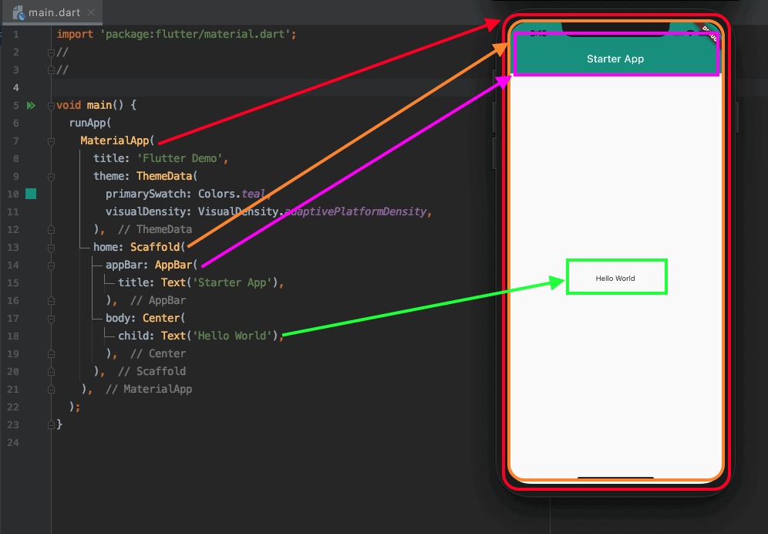

Şekil 2. Widgetler ve görselleri

Şekil 2’de mavi renkle yazılan kodlar özellikleri, sarı renkle yazılan kodlar widgetleri temsil etmektedir. Bu iki kavram sıkça karıştırılır !

Widgetler ile ilgili detaylı bilgi için <https://docs.flutter.dev/> adresini ziyaret ediniz.

material.io

https://fonts.google.com/icons?icon.platform=android

materialpattern …